Стандарт породы WKU 5.32.1
Чау-чау длинношерстный ( Chow chow long haired)

Страна происхождения – Китай
Классификация WKU: 5 группа, компаньоны.
Применение – собака-компаньон.
Дата последних изменений и дополнений – 14.05.2017

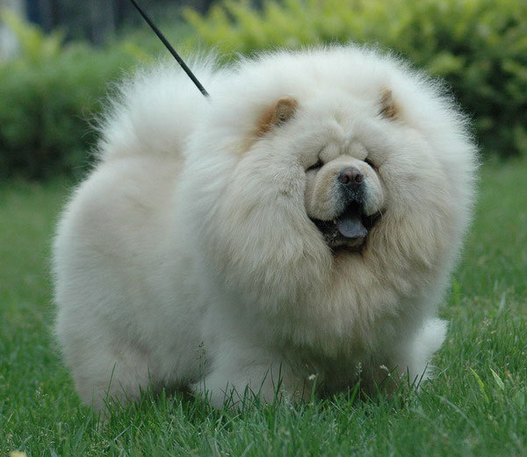

История породы. Чау-чау считается одной из древнейших пород собак, известна в Китае уже более 2 тыс. лет.
Чистокровная линия чау-чау поддерживалась в буддийских монастырях, где занимались разведением породы и вели особые журналы, по своей сути — родословные книги чау-чау. Освежение кровей осуществляли путём обмена производителями между монастырями.
Первое описание чау-чау привёз в Европу итальянский путешественник Марко Поло, проживший долгое время в Тибете. Из-за закрытости китайского государства от внешнего мира, в следующий раз известия о чау-чау пришли в Европу лишь в 1785 г. из книги о природоведении Гильберта Уайта.
Первые чау-чау появились в Англии в 1830-x годах. Тогда на них обратили внимание английские заводчики собак, которые и занялись улучшением этой породы. В 1895 г. основан Национальный английский клуб породы и утвержден первый стандарт.

Общий вид.
Компактный и массивный, хорошо сбалансированный, львиноподобный, гордый, с величественной осанкой и красивой гривой. Хвост плотно лежит на спине. С крепкой и хорошо развитой мускулатурой, квадратного формата собака. С уникальной ходульной походкой и сине-черным языком. Одет в блестящую шерсть, напоминающую льва. Чау-чау является образцом красоты, достоинства и полной естественности.

Характер и темперамент. Независимый, спокойный, верный, но надменный. Хороший сторож. Интересная особенность породы, - они почти никогда не лают по пустякам. Всегда следит, чтобы хозяин был в безопасности. Генетически заложенный навык охранника сказывается на настороженном отношении к посторонним. Но в целом характер породы миролюбивый.

Тип конституции и пропорции. Крепкий, с хорошо развитой мускулатурой и тяжелой костью.
Квадрат в профиль. Расстояние от крайней передней точки до седалищных бугров равняется высоте в самой высокой точке холки. Расстояние от крайней точки локтя до земли составляет половину высоты в холке.
Крайняя нижняя точка груди находится на уровне локтей.
Ширина спереди и сзади должна быть одинаковой и должна быть широкой.

Недостатки. Растянутый корпус, слабая мускулатура, высоконогость.

Голова: крупная, широкая и плоская. Черепная часть. Череп плоский, широкий; хорошо заполнен под глазами. Переход ото лба к морде: Заметно выражен.

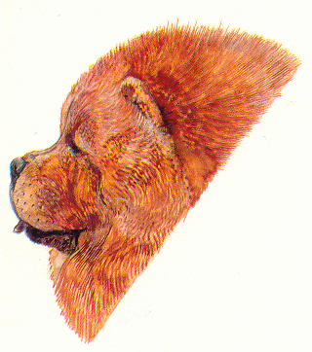

Недостатки: Мелкая, узкая голова. Узкий, куполообразный череп. Сглаженный стоп.

Лицевая часть:
Морда: Средней длины, широкая от основания до конца (не заостренная как у лисы).
Недостатки: Длинная зауженная морда.

Мочка носа: Крупная и широкая, во всех случаях черная (за исключением кремовых собак, у которых светлоокрашенная мочка носа допустима, а у голубых и цимтовых собак – в тон окраса).

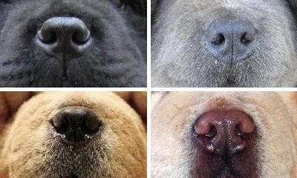

Недостатки: светлый нос у всех окрасов, кроме кремовых.
Губы, пасть: Губы и небо черные (синечерные), брылястые, десны предпочтительно черные. Язык синевато-черный.

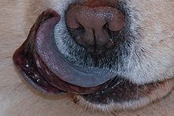

Недостатки: розовые губы и десны у черных собак.
Челюсти и зубы: Зубы здоровые и ровные, челюсти сильные, с правильным
и полностью ножницеобразным прикусом, т. е. верхние зубы плотно перекрывают нижние зубы и поставлены перпендикулярно челюстям.
Недостатки: клещи (прямой прикус).
Глаза: Темные, овальной формы, среднего размера и без слезотечения. У голубых и цимтовых допускается более светлый цвет глаз.
Недостатки: голубые, желто-зеленоватые, большие и круглые глаза.

Уши: Небольшие, толстые, слегка округлые на концах; собака несет их стоячими. Широко посажены, но наклонены вперед над глазами и слегка сведены друг к другу, что придает своеобразное, типичное для этой породы хмурое выражение. Хмурый вид не должен достигаться за счет свободной морщинистой кожи головы.

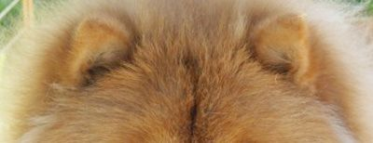

Недостатки: крупные, излишне наклоненные вперед, слишком низко или близко поставленные уши.

Шея: Крепкая, дородная, не короткая (приблизительно равна длине головы или чуть больше), поставлена умеренно высоко и слегка сводистая.
Недостатки: слишком короткая или слишком длинная.

Колодка: Соотношение отделов позвоночника 2:1:1.
Спина (от холки до маклаков): Короткая, широкая, ровная и крепкая.
Недостатки: мягкая, узкая, горбатая.
Поясница: Мощная, короткая, широкая, упругая.
Недостатки: Прямая, длинная, горбатая поясница.
Круп. Широкий, короткий, с мощным крестцом и мускулистыми бедрами, которые дают горизонтальный круп. Корпус, спина, поясница и круп, все должно быть короткими, чтобы получить необходимый квадратный формат.
Недостатки. Узкий, резко скошенный круп.

Грудь: Широкая и глубокая. Ребра хорошо сводистые, но не бочкообразные.
Недостатки: узкая грудь, бочкообразные ребра.

Хвост: Высоко посажен, плотно лежит на спине.
Недостатки: низко посаженный хвост.

Конечности.
Передние конечности. Передние ноги параллельны друг другу , средней длины, костистые, пропорциональны остальным статям собаки. Плечи: Сильные, мускулистые, основания лопаток расположены довольно близко друг к другу, лопатка расположена под углом около 55 градусов к горизонтали и угол между лопаткой и плечевой костью составляет около 110 градусов. Длина плечевой кости никогда не меньше длины лопатки. Локти – не вывернуты ни во внутрь, ни наружу. Пясти – короткие и прямые, запястный сустав не должен выступать вперед. Лапы: Небольшие, округлые, кошачьи, стоящие на толстых подушечках пальцев.
Недостатки: короткие ноги, облегченность костяка, сильный размет.

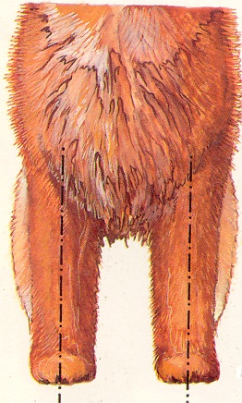

Задние конечности. Задние ноги широкие, мощные, мускулистые. Бедра и голени приблизительно равны по длине. При взгляде сзади, - ноги прямые, параллельные и широко расставленные. Коленный сустав с небольшими углами, крепкий, указывает вперед. Скакательные суставы: С минимальными углами, что, по существу, и производит характерную ходульную походку. Сильный, отведен назад и почти прямой. Скакательный сустав и плюсна расположены на прямой, проведенной из тазобедренного сустава. Плюсны: Короткие, прямые.
Недостатки: Слабые связки, из-за которых в движении и стойке скакательные суставы прогибаются вперед. Длинные плюсны. Коровий или бочкообразный постав.
Слабые, излишне наклоненные плюсны. Распущенные лапы.

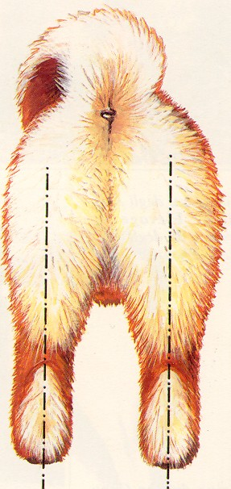

Движения: Чау-чау отличается характерной ходульной походкой, когда движение задней ноги осуществляется от бедра, и короткими шагами. Ходульная походка лучше всего просматривается при взгляде сбоку. Собака движется быстрым и коротким шагом без широкого вымаха задних конечностей, при этом круп сильно не раскачивается ни по вертикали, ни по горизонтали. Задние конечности движутся как маятник, слегка касаясь земли подушечками лап. Наблюдается мощный толчок задних конечностей. Конечности не близко поставлены. При взгляде спереди передние конечности во время движения не должны описывать полукруг и ось плеча должна перемещаться строго вперёд. При движении передние и задние ноги параллельны друг другу. При увеличении скорости движения конечности слегка смещаются к центру тяжести. Движения вразвалку недопустимы. Хотя чау-чау несколько не хватает скорости, но у него отличная выносливость, так как крепкие, спрямленные задние конечности эффективно передают полезную мощность по прямой.

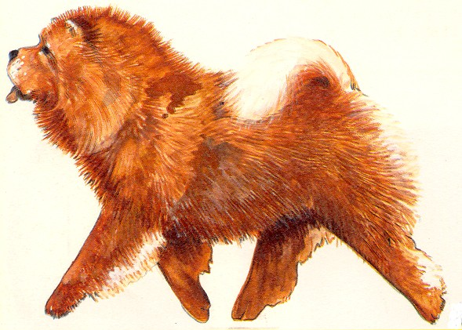

Шерсть. Длинная, грубая, однородная. Обильная, пышная, густая, прямая и отстоящая от тела. Покровный волос довольно грубой структуры, с мягким пушистым подшерстком. Особенно длинная шерсть вокруг шеи образует муфту и значительные штаны на задней стороне бедер.
Недостатки: волнистая, слишком мягкая шерсть. Искусственно укороченная шерсть.

Рост:
Высота в холке:
Кобели 48-56 см (19-22 дюйм.)
Суки 46-51 см (18-20 дюйм.)

Окрас: Полностью черный, красный, голубой, цимтовый, белый и кремовый. Допускается более осветленная часть хвоста и очесов.

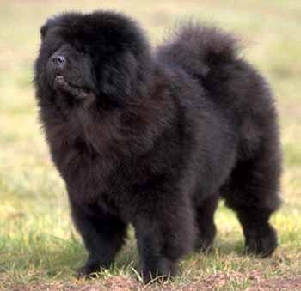

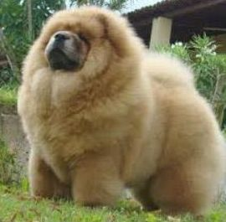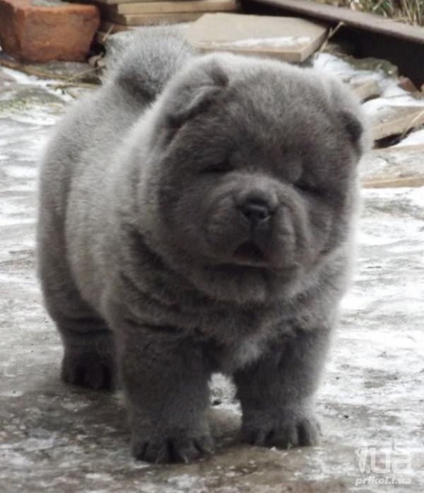

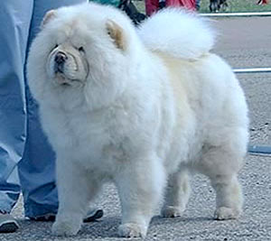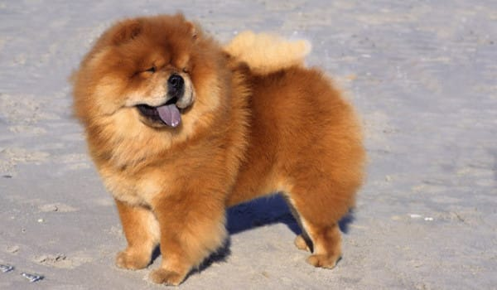

Дефекты: Любое отклонение от вышеуказанных пунктов должно рассматривать как недостаток или порок в зависимости от степени выраженности.

Дисквалифицирующие пороки.
Агрессивность или трусость, любые физические или поведенческие отклонения.
Язык розовый или с розовыми пятнами.
Окрас, не указанный в стандарте.
Висячие, полу стоячие, купированные или с изломом уши.
Недокус, перекус, перекос челюсти, отсутствие одного из клыков, резцов, моляра.
Купированный, не лежащий на корпусе хвост.

Примечание: Кобели должны иметь два явно нормальных семенника, полностью опущенных в мошонку.
Прибылые пальцы должны быть удалены.

